农业病虫情报
第2期

天津市宝坻区农业发展服务中心 2025年3月20日
注意查治瓦矛夜蛾
瓦矛夜蛾是宝坻区小麦上的偶发害虫，主要以幼虫为害，幼虫体长10～40毫米，体为棕黄色，背部每体节有黑色的倒八字纹一条。该虫有假死性，受惊扰呈“C”字形。昼伏夜出，白天在麦田浅土层（0.3-3cm）潜伏，夜间出土觅食。如浇水瓦矛夜蛾则爬到植株上部。瓦矛夜蛾将叶片从叶缘开始，咬成缺刻，严重时整株叶片被蚕食一空。
据区农业中心灾害防治部3月10-19日对宝坻区部分街镇麦田调查，发现史各庄镇、新开口镇、潮阳街道、牛道口镇、朝霞街道及方家庄镇部分麦田已有瓦矛夜蛾发生，平均密度0.1头/平米，最高密度6头/平米。据调查目前瓦矛夜蛾虫龄较低，处于防治适期。望各街镇及广大农户立即深入麦田，仔细查看麦苗叶片是否有缺刻，查清虫情，因地制宜，适时防治，确保小麦丰产丰收。
防治适期：在幼虫低龄期，最好在傍晚或上午10点以前，无风或风力小于3级的天气开展田间防治。
防治药剂：
1、5.7%氟氯氰菊酯水乳剂每亩60ml喷雾防治。
2、48%高效氯氟氰菊酯·毒死蜱乳油每亩30-50克喷雾防治。
3、10亿PIB/毫升斜纹夜蛾核型多角体病毒50ml喷雾防治。
附：瓦矛夜蛾幼虫图片与麦田被害状图片。

预报员：刘梦颖；史云敏

附件：
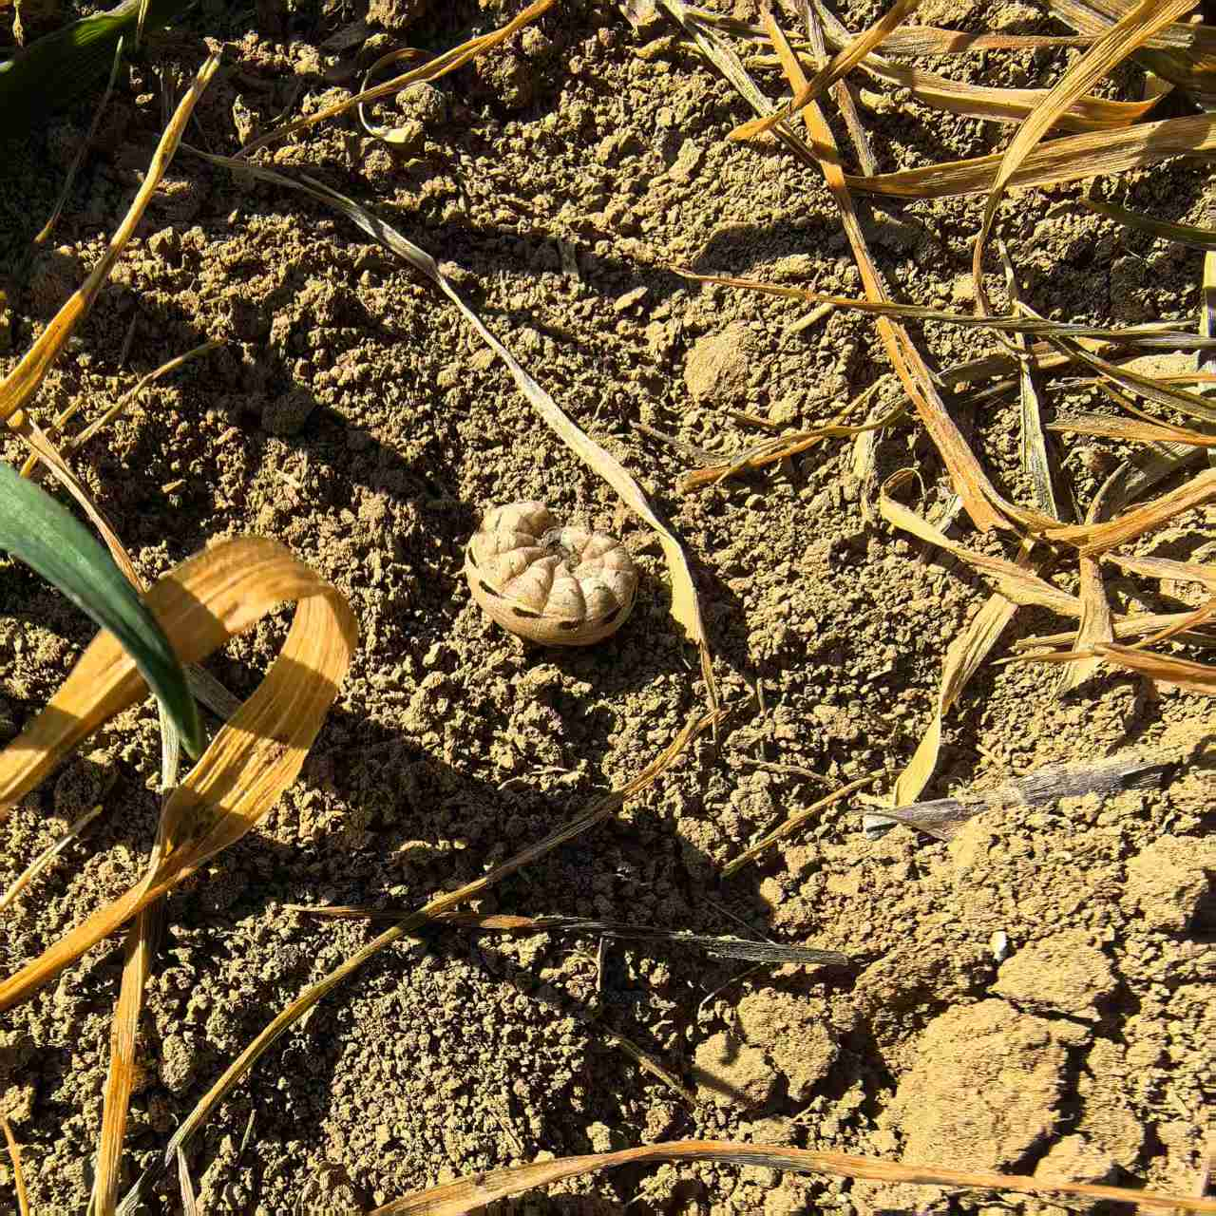
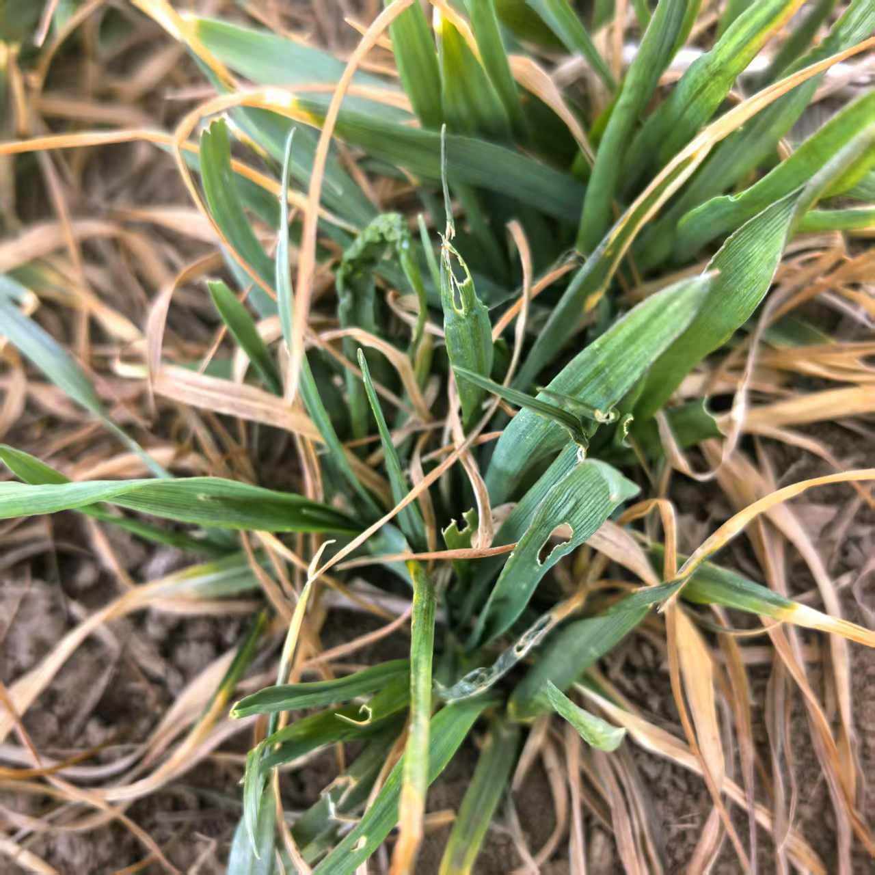
瓦矛夜蛾幼虫 麦田被害状

